Отчёт по выполнению индивидуального проекта

Этап 2

Никифоров Георгий Сергеевич

Содержание

## 0.1 Цель работы

Цель настоящей работы - Добавить информацию о себе и написать тестовый пост. Репозитории проекта размещёны по адресам <https://github.com/gsnikiforov/wine-tyan> и <https://github.com/gsnikiforov/gsnikiforov.github.io>.

# 1 Выполнение этапа 2

## 1.1 Предварительная настройка

Чтобы видеть изменения в реальном времени, мы, находясь в директории персонального сайта, ввели команду

~/bin/hugo server

В конце вывода она напечатала в консоль адрес запущенного локального сервера: Копируя его и вставляя в строку поиска браузера, мы попадаем на локальный сервер. При любом сохранённом изменении он перезагрузит своё содержимое, что крайне удобно.

## 1.2 Добавление информации о себе

Редактируя файл content/authors/admin/_index.md, мы изменили информацию о себе. Заменяя файл content/authors/admin/avatar.jpg на любое другое изображение с названием *avatar*, мы смогли изменить персональное фото:

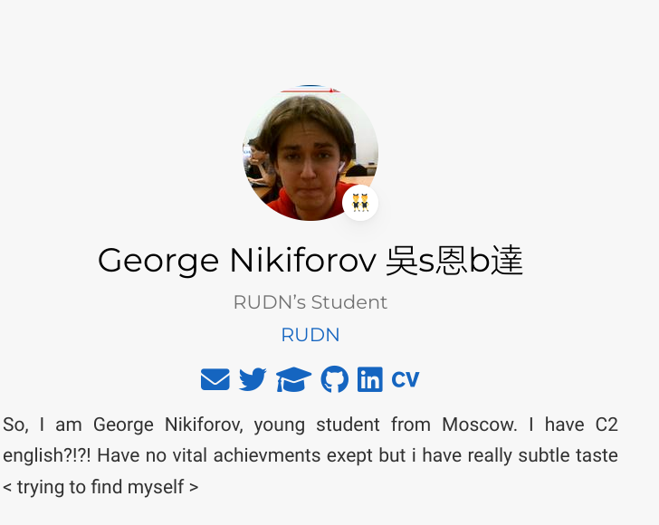

Изменение персональной информации

## 1.3 Добавление первого поста

Далее мы скопировали папку post/getting-started с любым другим именем (в моём случае это post/Week 0). Далее поменяли изображение post/Week 0/featured.jpg на любое другое (важно, чтобы оно нзывалось *featured*) и файл post/Week 0/_index.jpg:



Первый пост

## 1.4 Добавление второго поста

Аналогичной процедурой создали второй пост о системе контроля версий Git:

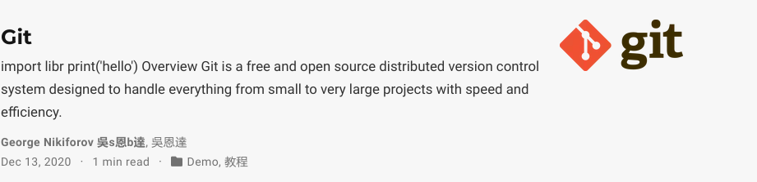

Второй пост

# 2 Заключение

Цель работы была достигнута: в результате выполнения данной работы была добавлена персональная информация и написаны две пробные публикации.